


Tauchschule zum
Silbernen Sand

Willkommen in INDONESIEN, Südostasien!
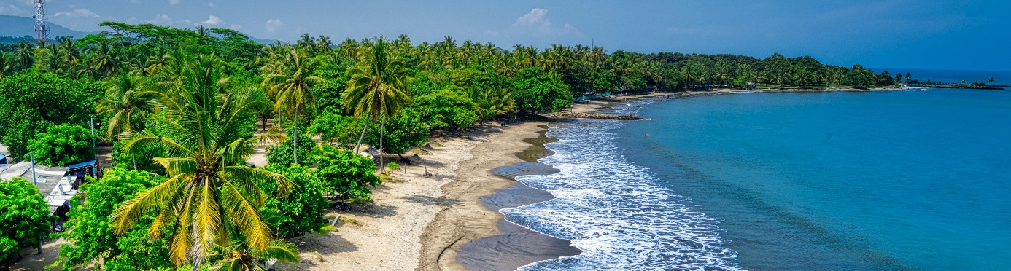
Quelle: Tom Fisk auf pexels-com: https://www.pexels.com/de-de/foto/vogelperspektive-der-kuste-wahrend-des-tages-2213443/
Willkommen in der Tauchschule „Zum Silbernen Sand“! Schön, dass ihr hier Tauchen lernen möchtet. Viele denken beim Tauchen an schöne Korallenriffe und besonders bunte Fische, die man unter Wasser entdecken kann. Aber im Meer steckt noch so viel mehr! In unserer Tauchschule lernt ihr, wie ihr euch auf dem Meeresgrund zurechtfindet, um später in unserer Firma „Zinnober“ gutes Geld zu verdienen: Ihr seid dann fit, um auf dem Meeresgrund Schläuche anzubringen mit dem wir Sandschlamm an die Oberfläche bringen.
Schlamm? Genau! Es ist aber wertvoller Schlamm. Durch Auswaschen wird aus dem Schlamm schwarzes Zinnerz gewonnen. Geschmolzen sieht das Zinn silberglänzend aus. Es wird überall auf der Welt gebraucht: Um die einzelnen Elektroteile in deinem Handy zu verlöten, also zusammenzukleben. Seid ihr bereit? Dann macht den Eignungstest.

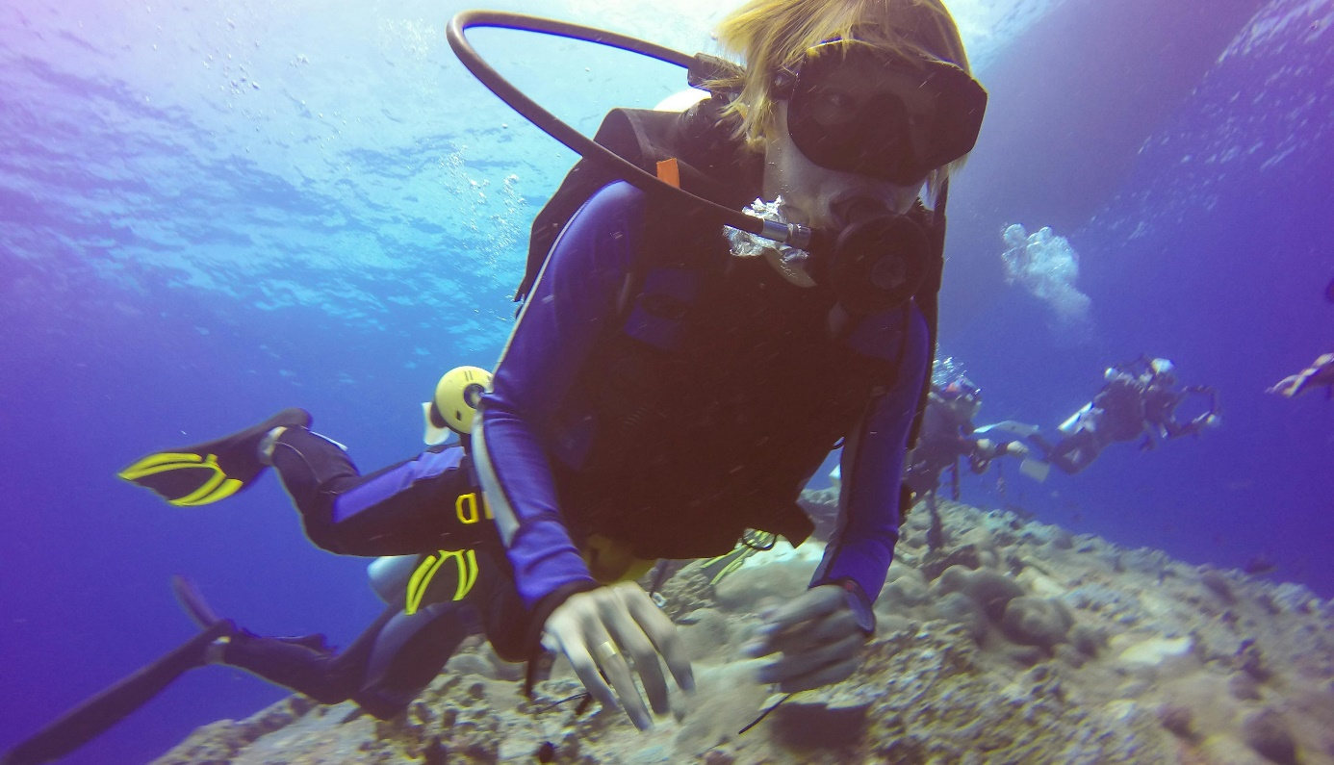
Quelle: Tirachard Kumtanom auf pexels.com: https://www.pexels.com/de-de/foto/taucher-unter-dem-meer-887826/
EIGNUNGSTEST
Aufgabe 1: Wie viele Sekunden schafft es jede Person von euch, die Luft anzuhalten und dabei auf einem Bein zu stehen?
Antwort:
Spieler*in 1 ______ Sekunden Spieler*in 2 ______ Sekunden
Spieler*in 3 ______ Sekunden Spieler*in 4 ______ Sekunden
Spieler*in 5 ______ Sekunden Spieler*in 6 ______ Sekunden
Spieler*in 7 ______ Sekunden Spieler*in 8 ______ Sekunden
Gesamt (zählt die Werte aller Spieler*innen zusammen): _______Sekunden
÷÷÷÷÷÷÷÷÷÷÷÷÷÷÷÷÷÷÷÷÷÷÷÷÷÷÷÷÷÷÷÷÷÷÷÷÷÷÷÷÷÷
Aufgabe 2: Beim Tauchen muss man sich aufeinander verlassen können und sich vertrauen. Stellt unter Beweis, dass man sich bei euch in der Gruppe gut aufgehoben fühlt.
Teilt euch in die zwei Teams auf, die ihr am Anfang gebildet habt. Team 1 stellt sich locker und entspannt in eine Reihe. Sie schließen die Augen. Die Mitglieder von Team 2 lassen die Augen offen. Sie haben die Aufgabe, ohne zu sprechen die Mitglieder des Teams 1 in einen Kreis zu stellen. Um ein Mitglied aus Team 1 in Bewegung zu setzen, berühren sie mit dem Zeigefinger den Zeigefinger der Person und führen die Person mit den Fingerkuppen.
Wenn ihr den Kreis geformt habt, macht ein Beweisfoto.

Aufgabe 3: Um sich unter Wasser gut zurecht zu finden, braucht es gute Sehkraft und
einen guten Tastsinn.

Bleibt in den zwei Teams der letzten Aufgabe. Team 2 stellt sich diesmal in eine Reihe und
schließt die Augen. Ziel ist es, die Hände der Mitglieder aus Team 1 zu ertasten und zuzuordnen.
Dazu entscheidet sich Team 1 ohne zu sprechen für eine Reihenfolge, in der es an der Reihe mit den erblindeten Teammitgliedern von Team 2 vorbei geht und die Hände reicht. Wenn alle vorbeigelaufen sind, können alle aus Team 2 die Augen öffnen und sich besprechen und sich für eine Reihenfolge entscheiden. Tragt die Reihenfolge ein. Team 1 löst die richtige Reihenfolge auf.
Reihenfolge der Hände (Namen):
Vorschlag Team 2: Lösung Team 1:
1. _________________________ 1. _________________________
2._________________________ 2._________________________
3. _________________________ 3. _________________________
4. _________________________ 4. _________________________
÷÷÷÷÷÷÷÷÷÷÷÷÷÷÷÷÷÷÷÷÷÷÷÷÷÷÷÷÷÷÷÷÷÷÷÷÷÷÷÷÷÷
Super – ihr habt es geschafft! Wir nehmen euch gerne in unsere Tauchschule „Zum Silbernen Sand“ auf. Ihr müsst jetzt als Gruppe nur noch folgenden Bedingungen zustimmen:
- Nach Beendigung des Tauchlehrgangs wird jede*r von euch bei uns in der Firma Zinnober arbeiten
- Die Arbeitszeiten sind jeden Tag von 5:00-20:00 (Sonntag bis Sonntag)
- Ihr werdet eure Ohren an gewaltigen Lärm gewöhnen müssen, denn die Dieselgeneratoren, die auf der Station stehen sind sehr laut. Ohrenschutz haben wir leider nicht.
- Verdienst pro Person: 1cent pro Kilogramm Zinnerz
Eure Hauptaufgabe wird sein, aus dem Schlamm schwarzes Zinnerz herauszusuchen. Je mehr jede*r von Euch findet, desto mehr kann er*sie verdienen: Viel Glück!
Hiermit stimme ich den Bedingungen zu und nehme am Tauchlehrgang teil:
Datum Unterschrift (von allen Gruppenmitgliedern)
_________ __________________________________________
_________ __________________________________________
_________ __________________________________________
_________ __________________________________________
_________ __________________________________________
_________ __________________________________________
_________ __________________________________________
_________ __________________________________________
Habt ihr jetzt unterschrieben? Ihr könnt gerne noch einmal diskutieren, ob ihr euch tatsächlich so ausbeuten lassen möchtet. Geht dann zurück zur Spielleitung/Schaltzentrale, zeigt eure Antworten und holt euch die nächsten Buchstaben für den Promo-Zettel!
÷÷÷÷÷÷÷÷÷÷÷÷÷÷÷÷÷÷÷÷÷÷÷÷÷÷÷÷÷÷÷÷÷÷÷÷÷÷÷÷÷÷

Hier könnt ihr noch mehr zum Zinnabbau in Indonesien lesen und schauen:
Zinn ist ein silberweißes Metall. Jedes Smartphone enthält ca. 0,64 Gramm Zinn. Zinn wird aus festem Gestein oder Sans- und Kies-Sedimenten – auch im Meer – gewonnen. Dazu wird der Sandboden im türkisblauen Meer abgesaugt und alles Leben gestört. Auf den Inseln findet man jetzt anstelle von Regenwäldern und Feldern zerklüftete Kraterlandschaften und Schlammteiche. Ein Viertel der Weltproduktion kommt aus Indonesien.

Quelle: https://indojunkie.com/zinnabbau-indonesien/
Im Mai 2020 wurde eine überarbeitete Fassung von Indonesiens Gesetz für Kohle und Bergbau verabschiedet, die den Firmen des Zinnabbaus erweiterte Rechte in der Erschließung neuer Zinn-Vorkommen einräumt. Zur Erkundung neuer Rohstoff-Vorkommen werden Unternehmen sogar explizit verpflichtet.
Quelle: https://www.suedwind-institut.de/informieren/publikationen/beitrag/
rohstoffabbau-fuer-handy-und-co-zinnabbau-in-indonesien


Video: Indonesien: Der Fluch Video: Rekultivierung im
der Schatzinsel (6 Min.) indonesischen Zinnabbau (25 Min.)
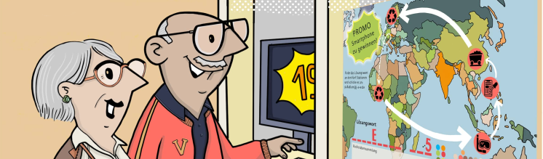

@dwdeutsch/YouTube @GeoChannelBGRLBEG/Youtube
https://youtu.be/CNcQ6Y5-m7E https://youtu.be/s-eoLP6YkWA

